


Item 209 – Bronchopneumopathie chronique obstructive (BPCO)

Rang | Rubrique | Intitulé des connaissances
B | Contenu multimédia | Exemple de Radiographie thoracique BPCO
A | Définition | Connaître la définition de la BPCO, de la bronchite chronique et de l’emphysème
A | Définition | Connaître le principal facteur de risque et les comorbidités fréquemment associées à la BPCO
B | Épidémiologie | Connaître l’épidémiologie de la BPCO
A | Diagnostic positif | Connaître les éléments du diagnostic positif et du diagnostic différentiel
B | Étiologies | Connaître les facteurs précipitants d’une exacerbation de BPCO
A | Examens complémentaires | Savoir rechercher les signes paracliniques de sévérité (long cours)/gravité (aigu)
B | Examens complémentaires | Savoir monitorer la tolérance du traitement
B | Examens complémentaires | Connaître les indications des examens d’imagerie devant une BPCO
B | Examens complémentaires | Connaître l’objectif de l’imagerie dans l’exploration d’une bronchopneumopathie chronique obstructive
B | Examens complémentaires | Connaître la sémiologie radiologique d’une bronchopneumopathie chronique obstructive
A | Identification de l’urgence | Identifier une exacerbation/décompensation de BPCO, en évaluer les signes de gravité
A | Prise en charge | Connaître les principes de l’initiation du traitement symptomatique en urgence
A | Prise en charge | Connaître les principes de prise en charge de l’exacerbation et du traitement de fond

N.B. : les aspects pédiatriques de cet item ne sont pas traités dans ce chapitre.


Les objectifs de rang B apparaissent en bleu dans le texte.

Le Collège des Enseignants de Pneumologie insiste également sur la nécessité de connaître les items suivants :
B | Prise en charge | Savoir monitorer la tolérance du traitement
B | Ex. complémentaires | Connaître l’objectif de l’imagerie dans l’exploration d’une BPCO

Points clés
- La BPCO est une maladie fréquente, source de morbidité (handicap ventilatoire, comorbidités extra-respiratoires, exacerbations), de mortalité et de dépenses de santé élevées.
- Elle est définie par la présence de symptômes respiratoires chroniques (au moins un parmi dyspnée, toux, expectoration, ou infections respiratoires basses répétées) ET d’un trouble ventilatoire obstructif non complètement réversible aux EFR réalisés à l’état stable : VEMS/CVF < 70 % après bronchodilatateur (test de réversibilité).
- Le principal facteur de risque en France est de loin le tabagisme. Des expositions professionnelles peuvent également être en cause.
- Le symptôme principal est la dyspnée (mais tardive et sous-estimée).
- Le second symptôme est la toux et expectoration et la répétition d’exacerbations (patient « exacerbateur fréquent ») a un impact pronostique sur la survie et doit être systématiquement recherchée.
- Les principaux diagnostics différentiels de la BPCO sont l’asthme et la dilatation des bronches.
- Le diagnostic et l’appréciation de la sévérité reposent sur 1) les explorations fonctionnelles respiratoires (classification spirométrique de la sévérité de l’obstruction bronchique, volumes pulmonaires, diffusion du CO), 2) le retentissement clinique (degré de dyspnée, altération de la qualité de vie, nombre d’exacerbations et leur sévérité) et 3) la présence de comorbidités.
- L’évaluation spirométrique de la sévérité de l’obstruction bronchique repose sur la mesure du VEMS après inhalation de broncho-dilatateurs.
- Les comorbidités systématiquement recherchées et traitées sont : 1) cardiovasculaires, 2) cancer bronchique, 3) anxiété/dépression, 4) Dénutrition/obésité, 5) amyotrophie/ostéoporose ; 6) Anémie/polyglobulie…
- Le traitement repose sur :
- Le sevrage tabagique (et/ou l’éviction des risques professionnels le cas échéant).
- Les bronchodilatateurs inhalés (bêta-2-agonistes et anticholinergiques de courte ou de longue durée d’action, seuls ou associés).
- Les associations fixes de bêta-2-agonistes de longue durée d’action et de corticostéroïdes inhalés peuvent être utilisées dans les formes avec exacerbations fréquentes malgré un traitement bronchodilatateur régulier.
- Les associations fixes triples (bêta-2-agoniste de longue durée d’action + anticholinergique de longue durée d’action + corticostéroïde inhalés) sont indiquées chez les patients restant symptomatiques et/ou ayant des exacerbations malgré un traitement double.
- Le maintien d’une activité physique régulière et d’un équilibre nutritionnel.
- Les vaccinations recommandées (grippe, pneumocoque, SARS-CoV2).
- La réadaptation respiratoire, qui réunit tous ces traitements dans un temps et un lieu dédié, doit être proposée à tout patient présentant des symptômes invalidants persistants (handicap respiratoire).
- En aigu : La prise en charge des exacerbations (majoration des symptômes au-delà des variations quotidiennes habituelles) débute par la recherche de critères d’hospitalisation [signes de gravité clinique et/ou contexte fragile et/ou décompensation des comorbidités associées (cardiovasculaire…)] et de la cause de l’exacerbation (la purulence de l’expectoration évoque une origine infectieuse).
- En aigu : Le traitement des exacerbations est celui des symptômes (bronchodilatateurs) et de la cause (antibiotiques devant une expectoration purulente). Il associe parfois :
- Des corticostéroïdes oraux en cas de signes de gravité ou d’amélioration insuffisante après 48 h.
- Et/ou une oxygénothérapie en cas d’hypoxémie, pour maintenir une SpO₂ à 88-92 %.
- Et/ou une assistance ventilatoire mécanique en cas d’acidose respiratoire non compensée.

La BPCO est un problème de santé publique majeur alors que cette maladie est méconnue du grand public et de nombreux professionnels de santé. En France, la BPCO concerne 5-10 % de la population des plus de 45 ans, soit entre 2,5 et 3,5 millions de sujets. En 2022, plus de 18 000 décès en France étaient liés à la BPCO. Dans les pays riches, dont la France, la BPCO est entre 3e et la 5e cause de mortalité. C’est l’une des seules maladies chroniques où la prévalence globale est en augmentation.

DEFINITIONS – PHYSIOPATHOLOGIE - EPIDEMIOLOGIE
« BPCO = Broncho Pneumopathie Chronique Obstructive »
Le nom de la maladie résume le fait que c’est une maladie respiratoire qui touche les bronches (B) et le parenchyme pulmonaire (P), qu’elle est chronique et non guérissable (C) et qu’elle se confirme avec une obstruction (O) aux examens complémentaires.
- Maladie respiratoire chronique fréquente.
- Définie par :
  - L’existence de symptômes respiratoires chroniques (au moins un parmi : toux, expectoration, dyspnée, infections respiratoires basses répétées ou traînantes) ET
  - Une obstruction permanente des voies aériennes = trouble ventilatoire obstructif (TVO) non complètement réversible (voir chapitre examen complémentaire infra).

« Exacerbation aiguë de BPCO »
Évènement caractérisé par une augmentation de la dyspnée et/ou de la toux et des expectorations qui s’aggravent sur moins de 14 jours, pouvant s’associer à une tachypnée et/ou une tachycardie, et qui est souvent associé avec une augmentation de l’inflammation locale et systémique en lien avec une infection, la pollution ou une autre agression des voies aériennes.

« Bronchite chronique »
- Sa définition est purement clinique : toux productive (c’est-à-dire avec expectoration) quotidienne ou quasi-quotidienne durant au moins 3 mois par an et au cours d’au moins 2 années consécutives.
- Concerne la moitié des fumeurs environ.
- Peut être associée à la BPCO.
- Une bronchite chronique seule sans TVO n’entre pas dans la définition de la BPCO.

« Emphysème »
- Sa définition est anatomopathologique : élargissement anormal et permanent des espaces aériens distaux (au-delà des bronchioles terminales), avec destruction des parois alvéolaires, sans fibrose associée.
On peut le suspecter sur la radiographie de thorax (voir infra) et l’affirmer sur le scanner thoracique (figure 1) montrant des zones d’hypodensité traduisant une raréfaction du parenchyme pulmonaire. On peut également le suspecter sur les données fonctionnelles respiratoires (distension, altération de la diffusion alvéolo-capillaire).
- Un emphysème sans TVO n’entre pas dans la définition de la BPCO.

Figure 1 : De gauche à droite, hémichamp pulmonaire gauche au niveau de la carène d’un poumon normal, d’un emphysème centro-lobulaire (zones d’hypodensités), d’un emphysème bulleux (hypodensités confluentes et formant des bulles).
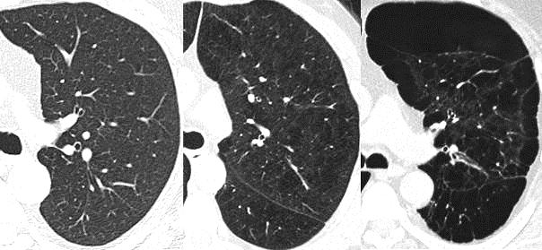

STRATEGIE DIAGNOSTIQUE DEVANT UNE BPCO
MOTIF DE CONSULTATION/PRISE EN CHARGE
Le motif de prise en charge est peu spécifique et donne lieu à de l’errance diagnostique. Le malade rentre dans la maladie de 2 manières.
De manière chronique dans le cadre d’une dyspnée ou de bronchites à répétition.
De manière aiguë avec une bronchite aiguë ou un épisode d’insuffisance respiratoire aiguë.
Une autre manière, plus rare de rentrer dans la maladie, est la découverte fortuite de signes cliniques ou radiologiques.

TERRAIN ET ATCD
La maladie prédomine chez des personnes de plus de 45 ans, exposées à un toxique pulmonaire, le tabagisme avant tout. La prédominance masculine tend à diminuer avec l’augmentation du tabagisme féminin.

Facteurs de risque environnementaux
Le tabac est de loin le principal facteur de risque de la BPCO (> 80 % des patients atteints de BPCO en France sont ou ont été fumeurs).
L’exposition à des aérocontaminants d’origine professionnelle est incriminée dans au moins 15 % des BPCO (cf. tableaux de reconnaissance des BPCO professionnelles - item 182)
La pollution domestique (fumées de combustion de la biomasse pour le chauffage ou la cuisine dans des locaux mal ventilés) est un facteur de risque dans les pays émergents.
L’usage du cannabis – associé au tabagisme – est également un facteur de risque de BPCO et d’emphysème
La pollution atmosphérique particulaire joue un rôle dans le déclenchement d’exacerbations et dans l’apparition de la maladie.
Le rôle de la cigarette électronique en tant que facteur de risque de BPCO est suspecté et fait l’objet d’études.

Facteurs génétiques
Déficit en alpha-1 antitrypsine. L’emphysème pan-lobulaire qui résulte du déficit en alpha-1 antitrypsine est d’autant plus fréquent, précoce et grave qu’il existe un tabagisme actif associé.

Facteurs favorisants :
1. ATCD d’évènements du début de la vie altérant le développement broncho-pulmonaire
- Prématurité, petit poids de naissance.
- Infections respiratoires de la petite enfance.
- Tabagisme passif (incluant la période in utero), tabagisme actif débuté très précocement.
- Asthme non contrôlé.

2. ATCD d’Infections
- Tuberculose.
- Infections par le VIH (mécanisme incertain).

HISTOIRE DE LA MALADIE
Le fil conducteur de l’histoire de la maladie est centré sur le(s) symptôme(s) initia(ux) du malade et leur évolution sur plusieurs années (évolution de la dyspnée, de la bronchite chronique, des exacerbations…).

L’évolution de la BPCO est marquée par :
- Un déclin accéléré de la fonction respiratoire chez certains de malades (environ 20 %). On pourrait parler de vieillissement prématuré (le déclin étant physiologique).
- Des exacerbations pouvant mettre en jeu le pronostic vital et majorant le déclin de la fonction respiratoire.
- Un handicap respiratoire avec réduction des activités quotidiennes et altération de la qualité de vie.
- Un risque d’évolution vers l’insuffisance respiratoire chronique pouvant s’accompagner d’hypertension pulmonaire.

Les trois principaux risques de décès chez les sujets souffrant de BPCO sont
- L’insuffisance respiratoire aiguë.
- Les causes cardiovasculaires (principalement insuffisance cardiaque, coronaropathie, AVC).
- Le cancer bronchique.

D’autres paramètres sont également fortement prédictifs de la mortalité liée à la BPCO et seront à rechercher dans l’histoire de la maladie : l’intensité de la dyspnée d’effort, la dénutrition, les comorbidités, les exacerbations et la capacité à l’exercice.

La survenue de plus de 2 exacerbations par an, et/ou la survenue d’au moins 1 exacerbation grave (c’est-à-dire nécessitant une hospitalisation) définissent le phénotype « à risque d’exacerbations ».
Si le malade a déjà eu des EFR, la sévérité du TVO appréciée par le VEMS post BD fait de cette mesure simple un facteur pronostique important. La distension et l’altération de la diffusion alvéolo-capillaire, liées à un emphysème associé, sont également des facteurs pronostiques.
L’index BODE qui est un score composite associant Body mass index (IMC), Obstruction (VEMS), Dyspnea (mMRC) et Exercice (test de marche de 6 minutes) permet de préciser le pronostic à moyen terme de la maladie.


Une histoire typique doit vous faire évoquer une BPCO : un homme d’une soixantaine d’années qui consulte pour dyspnée d’effort, souvent après avoir été voir un cardiologue, ou au décours d’une détresse respiratoire aiguë. L’histoire de la maladie de l’individu retrouve des bronchites à répétitions, une toux et une expectoration minimisée par le malade (« c’est normal, je fume ») et une dyspnée qui a commencé aux gros efforts, puis progressivement aux escaliers ou en pente, puis à la marche à vitesse normale, puis au moindre effort.

Au bout de l’histoire clinique, le diagnostic de BPCO :
- Sera évoqué sur la présentation clinique (facteurs de risque, symptômes et signes respiratoires).
- Sera confirmé dans ce contexte par la spirométrie avec test de réversibilité.

Puis la sévérité et le pronostic de la BPCO seront appréciés sur :
- Les EFR.
- Les symptômes cliniques (dyspnée, exacerbations).
- Les comorbidités.
- L’utilisation de scores composites (ex : score BODE).

EXAMEN CLINIQUE
- Signes fonctionnels
Dyspnée d’effort :
- À rechercher chez tout fumeur.
- Survient initialement pour des efforts importants puis des efforts de moins en moins importants quelques années plus tard.
- Fréquemment sous-estimée par le patient (le malade a adapté sa vie à sa dyspnée (prend l’ascenseur pour éviter la dyspnée lors de la montée d’escaliers).
- Doit être évaluée au moyen d’échelles comme celle du mMRC (tableau 3).

Toux ± expectoration, idem sous-estimée par le patient (« c’est normal, je fume »).

Signes physiques
Le piège : ils sont absents pendant des années ou limités à des râles bronchiques (ronchi).

Puis (souvent après l’aggravation du TVO) :
- À l’inspection : Des signes physiques de distension et/ou des signes d’obstruction et/ou des signes de dysfonction diaphragmatique (voir https://semiologiepneumologique.com).
- À l’auscultation : une diminution du murmure vésiculaire et/ou des ronchi et/ou des sibilants.

Et, en cas d’IRC associée (voir item 208) apparaissent les signes d’hypercapnie, d’hypertension pulmonaire, de dysfonction cardiaque droite.

EXAMENS COMPLEMENTAIRES
EXPLORATION FONCTIONNELLE RESPIRATOIRE
La spirométrie – réalisée en dehors d’une exacerbation, c’est-à-dire en état stable – permet le diagnostic de certitude quand le contexte clinique est concordant, aide au diagnostic différentiel avec un asthme, évalue la sévérité, participe aux choix thérapeutiques et à l’appréciation du pronostic.

- Spirométrie « TVO non complètement réversible » (figure 1)
- Spirométrie réalisée à l’état stable.
- Avec mesure du volume expiratoire maximal à la première seconde (VEMS) et de la capacité vitale forcée (CVF) avant et (en cas de TVO) après administration de bronchodilatateur (BD).
- TVO = VEMS/CV <0,7 (ATTENTION : prendre la valeur mesurée du patient, pas le % de la théorique) :
- Non complètement réversible = Non normalisation du VEMS/CV après BD (reste < 0,7).
- Non significativement réversible = Non amélioration de 200 mL ET 12 % du VEMS après BD.

Une réversibilité significative est évocatrice d’un asthme, mais peut être observée dans la BPCO. Une réversibilité complète écarte le diagnostic de BPCO et oriente vers un asthme.
- L’absence de TVO élimine une BPCO.
- La sévérité du TVO est appréciée en fonction de la valeur du VEMS post-BD (cf. grade GOLD et tableau 2).

La pléthysmographie
Elle permet de mesurer les volumes pulmonaires non mobilisables, et donc le volume résiduel (VR) et la capacité pulmonaire totale (CPT). Pour définir une distension pulmonaire, 2 définitions sont valables. Une plus ancienne : augmentation de la CPT (> 120 %) avec un rapport VR/CPT > 30 %. Une plus récente en cours de diffusion : une CPT et/ou une CRF et/ou un VR supérieurs à la limite supérieure de la normale (LSN).

Capacité de transfert du monoxyde de carbone (DLCO)
Dans la BPCO, la mesure de la capacité de transfert du monoxyde de carbone (DLCO) permet d’appréhender l’altération des échanges alvéolo-capillaire en lien notamment avec la destruction alvéolaire (emphysème). On considère comme pathologique toute valeur de DLCO < 70 % de la valeur prédite.

Figure 2 : Exploration fonctionnelle respiratoire d’un malade atteint de BPCO : le rapport VEMS/CVF pré-BD est mesuré à 39 % (< 70 %) en pré-BD et à 38 % en post-BD. Il y a donc bien un TVO persistant après BD. La réversibilité n’est pas significative : le VEMS gagne 40 mL en valeur absolue et 4 % en valeur relative après BD. Le VEMS post-BD est à 55 % de la valeur prédite. On peut donc parler de sévérité de grade 2 (modérée) du TVO (tableau 2). On note aussi une altération du transfert du CO (DLCO < 70 %) et une distension thoracique (CPT > 120 % et VR/CPT > 30 %), compatibles avec la présence d’un emphysème.
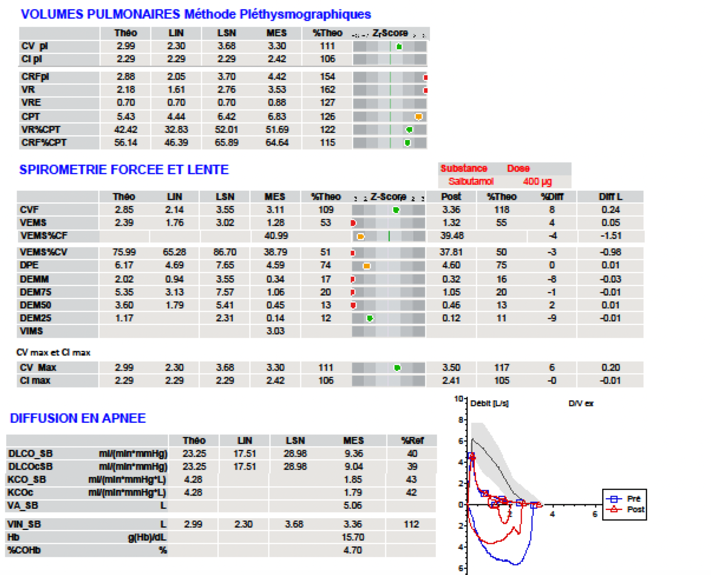

Gaz du sang
La mesure des gaz du sang artériel est indiquée en cas de suspicion d’insuffisance respiratoire chronique. Il n’est pas obligatoire chez tout malade atteint de BPCO.

Épreuve d’exercice
Il en existe 2 grands types :
- Le test de marche de 6 minutes, utilisée dans le suivi de la BPCO. Il existe des valeurs normales selon l’âge, le sexe et la taille, mais il est utile de savoir que l’on marche environ 500 m en 6 minutes de marche rapide (5 km/h). Il a une valeur pronostique dans la BPCO.
- L’épreuve fonctionnelle à l’exercice : épreuve d’exercice maximal permettant une mesure de la consommation d’O₂ à l’effort (VO₂max) et de comprendre les mécanismes physiopathologiques impliqués dans son altération (Spirométrie et GDS en même temps). Indiquée dans différentes situations : en cas de dyspnée sévère contrastante avec des EFR peu perturbées pour préciser le mécanisme de la dyspnée ou bien avant réadaptation respiratoire pour s’assurer de l’absence de contre-indications cardiaques ou respiratoires et déterminer les modalités du réentraînement à l’effort.

IMAGERIE ET BIOLOGIE
- Radiographie
La radiographie thoracique n’a pas d’intérêt dans le diagnostic positif de la BPCO. Elle peut montrer :
- Une distension thoracique :
- Aplatissement des coupoles diaphragmatiques (de profil).
- Augmentation des espaces clairs rétro-sternal et rétro-cardiaque (de profil).
- Augmentation du diamètre thoracique antéro-postérieur = thorax en tonneau (de profil).
- Horizontalisation des côtes (de face).
- Une hyperclarté pulmonaire, qui traduit une diminution de la vascularisation (de face).
- Des tassements vertébraux révélant une ostéoporose fracturaire.

Figure 3 : Homme de 68 ans, ancien fumeur (60 paquets-années), BPCO avec TVO sévère, grande distension : diaphragme aplati, augmentation des espaces clairs rétro-sternal et rétro-cardiaque, thorax en tonneau, tassement vertébral avec corps vertébral triangulaire sur le profil.
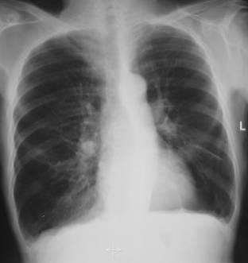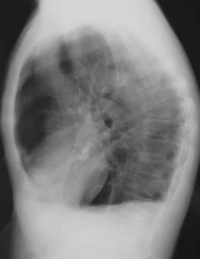

La radiographie thoracique peut faire suspecter une cardiopathie associée ou un carcinome bronchique, mais elle ne constitue pas l’outil pertinent de dépistage du cancer bronchique.

Tomodensitométrie (figure 1)
La tomodensitométrie n’est pas systématique dans le bilan d’une BPCO, mais elle apporte plus d’information que la radiographie de thorax.
Elle peut être indiquée lors du bilan initial. Elle permet 4 diagnostics :
- Une caractérisation morphologique de la BPCO (emphysème centro-lobulaire, paraseptal ou panlobulaire et/ou atteinte bronchique et bronchiolaire).
- La recherche de bronchectasies.
- Le dépistage du cancer broncho-pulmonaire.
- D’identifier des calcifications des artères coronaires devant faire rechercher une coronaropathie si non connue antérieurement.

Évaluation cardiaque
Elle doit être proposée largement, car les comorbidités cardiovasculaires sont fréquentes avec :
- Électrocardiogramme notamment à la recherche de signes droits (voir cardiologie).
- Dosage des peptides natriurétiques (BNP ou NT-proBNP).
- Échographie cardiaque à la recherche :
  - De signes évoquant une hypertension pulmonaire.
  - D’une cardiopathie gauche associée.

La NFS
- Dosage de l’hémoglobine à la recherche d’une polyglobulie réactionnelle à l’hypoxémie ou au contraire d’une anémie (comorbidité fréquente) susceptible d’aggraver la dyspnée.
- Mesure du taux d’éosinophiles (voir figure 5)

Le dosage d’alpha-1 antitrypsine
Recommandé chez tout patient atteint de BPCO à l’état stable au moins une fois.

Bilan des comorbidités
Les comorbidités sont des affections coexistant fréquemment avec la BPCO sans préjuger d’un lien causal qui doivent faire l’objet d’un dépistage systématique chez ces patients :
1. Affections cardiovasculaires.
2. Cancer bronchique.
3. Dénutrition/obésité.
4. Dysfonction/déconditionnement musculaire squelettique.
5. Anémie.
6. Anxiété/dépression.
7. Ostéoporose.
8. Troubles respiratoires du sommeil.

DIAGNOSTICS DIFFÉRENTIELS PRINCIPAUX : ASTHME ET DILATATION DES BRONCHES
BPCO et asthme partagent une susceptibilité environnementale respiratoire exagérée, plutôt vis-à-vis du tabac dans la BPCO. Des mécanismes différents mènent, dans l’asthme à des épisodes d’inflammation et de bronchoconstriction, et dans la BPCO à une obstruction bronchique chronique avec altérations fonctionnelles et structurelles de sévérités variables aux niveaux bronchique, bronchiolaire et alvéolaire avec destruction de l’échangeur pouvant évoluer vers l’insuffisance respiratoire chronique.
- Cependant l’asthme existe chez les fumeurs et de nombreux asthmatiques fument.
- Les deux maladies sont fréquentes (asthme et BPCO) et donc peuvent être associées chez un même malade.
- Les asthmatiques sévères, même non-fumeurs, ont parfois un trouble ventilatoire obstructif peu/non réversible.
- Une réversibilité incomplète est évocatrice d’un asthme, mais peut être observée dans la BPCO.

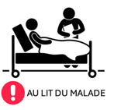
L’asthme doit être évoqué lorsqu’existent une réversibilité très importante de l’obstruction bronchique (augmentation du VEMS de plus de 400 mL), ou des éléments évocateurs d’asthme dans l’histoire clinique. Il est donc important que les patients rencontrent un pneumologue au moment du diagnostic pour évaluer la possibilité de diagnostics différentiels ou associés.

Les dilatations des bronches.
- Des dilatations des bronches modérées peuvent toutefois être observées chez des patients atteints de BPCO.

Tableau 1 : Profils comparatifs « caricaturaux » de l’asthme et de la BPCO.
 | BPCO | Asthme
Définition | Obstruction bronchique non complètement réversible | Obstruction bronchique totalement ou presque totalement réversible
Terrain | Fumeur, âge > 40 ans | Adulte jeune, l’exposition allergénique déclenche les symptômes
Rhinosinusite chronique | Inconstante, peu symptomatique | Quasi constante, parfois polypose naso-sinusienne
Histoire naturelle | Installation progressive, en général au-delà de 40 ans, avec épisodes intercurrents d’exacerbations | Débute souvent dans l’enfance, symptômes de brèves durées variables et réversibles, exacerbations souvent liées à l’absence ou l’arrêt du traitement anti-inflammatoire inhalé
Clinique (forme typique) | Dyspnée d’effort puis de repos ± bronchite chronique | Symptômes variables et réversibles, périodes asymptomatiques fréquentes
Imagerie thoracique | Emphysème (inconstant) | Normale le plus souvent
Spirométrie | TVO non complètement réversible. La spirométrie n’est jamais normale. | TVO réversible. La spirométrie peut être normale. Hyper-réactivité bronchique

CONNAISSANCE + : PARTICULARITE DE LA BPCO : juger de la sévérité de la BPCO
A RECHERCHER SYSTEMATIQUEMENT
Les critères de sévérité de la BPCO sont :
- Le niveau de VEMS

- Le niveau de dyspnée SCORE GOLD* (Global initiative for chronic Obstructive Lung Disease)
- Le profil exacerbateur
- Les comorbidités associées :
    - Cardiovasculaire
    - Néoplasique

La sévérité de la maladie est classée avec deux classifications complémentaires dans les recommandations internationales :
- La classification GOLD « 1-2-3-4 » porte sur la sévérité fonctionnelle respiratoire jugée sur la sévérité de l’obstruction bronchique selon la valeur du VEMS après bronchodilatateurs.
- La classification GOLD « A-B-E » porte sur la sévérité clinique jugée sur l’importance de la dyspnée d’effort (échelle mMRC) et la fréquence des exacerbations.

Tableau 2 : Sévérité de la BPCO 1. Sévérité fonctionnelle. Classification de la sévérité de l’obstruction bronchique dans la BPCO en 4 stades. Le rapport VEMS/CVF est exprimé en valeur absolue ; le VEMS est exprimé en % de la valeur prédite (mesure post BD).
TVO | Sévérité | Définition
VEMS/CVF  post BD  < 70 % | Grade GOLD 1  Obstruction bronchique légère | VEMS ≥ 80 %
VEMS/CVF  post BD  < 70 % | Grade GOLD 2  Obstruction bronchique modérée | VEMS 50-79 %
VEMS/CVF  post BD  < 70 % | Grade GOLD 3  Obstruction bronchique sévère | VEMS 30-49 %
VEMS/CVF  post BD  < 70 % | Grade GOLD 4  Obstruction bronchique très sévère | VEMS < 30 %

Tableau 3 : Sévérité de la BPCO 2. Sévérité clinique.

La sévérité de la dyspnée conditionne le handicap et représente un facteur pronostique.
Échelle mMRC de la dyspnée :
Stade 0 : Je suis essoufflé uniquement pour un effort important.
Stade 1 : Je suis essoufflé quand je me dépêche à plat ou quand je monte une pente légère.
Stade 2 : Je marche moins vite que les gens de mon âge à plat ou je dois m’arrêter quand je marche à mon rythme à plat.
Stade 3 : Je m’arrête pour respirer après 90 mètres ou après quelques minutes à plat.
Stade 4 : Je suis trop essoufflé pour quitter ma maison ou je suis essoufflé rien qu’à m’habiller.

La fréquence et la gravité des exacerbations vont rentrer aussi en compte dans le score de gravité final :
- La survenue de plus de 2 exacerbations par an, et/ou la survenue d’au moins 1 exacerbation grave (c’est-à-dire nécessitant une hospitalisation) définissent le phénotype « à risque d’exacerbations » (aussi appelé « exacerbateur fréquent », mais moins adapté aux patients qui ne font qu’une exacerbation grave par an).
- Ce phénotype est un facteur de mauvais pronostic et fait classer le patient en groupe E.
- L’absence d’hospitalisation avec au maximum une exacerbation par an fait classer le patient en groupe A ou B, selon que la dyspnée est mMRC 0/1 ou ≥ 2.

Tableau 4 : Sévérité de la BPCO 3. La classification GOLD « A-B-E »
A : faible risque d’exacerbations, peu de symptômes.
B : faible risque d’exacerbations, symptômes significatifs.
E : à risque d’exacerbation.
Les classes C et D ont été abandonnées et réunies en une seule, « E ».
 | Groupes
Exacerbations
≥ 2/an ou ≥ 1/an avec hospitalisation | E (anciennement C et D)
0 ou 1/an sans hospitalisation | A | B
 | mMRC<2 | mMRC≥2
 | Dyspnée d’effort

TRAITEMENTS ET PRISE EN CHARGE
Les objectifs du traitement de la BPCO sont les suivants :
- Diminuer le handicap : améliorer la dyspnée, la capacité d’exercice et la qualité de vie.
- Réduire les risques futurs :
  - D’exacerbations et leur gravité (et d’hospitalisations, notamment en réanimation).
  - De mortalité.
  - De déclin de la fonction respiratoire (suivi de la fonction respiratoire).
  - D’évolution vers l’insuffisance respiratoire chronique (item 208).

- Sevrage tabagique : avant tout, le sevrage total et définitif du tabac est la seule mesure qui modifie de façon certaine l’histoire naturelle de la maladie (cf. item 75).

- Médicaments : les indications des traitements médicamenteux de la BPCO sont résumées dans la figure 5. Elles dépendent des symptômes (dyspnée) et de la survenue d’exacerbations, indépendamment de la sévérité de l’obstruction bronchique.

Principe général en escalade du traitement médicamenteux dans la BPCO :
- Le traitement débute par un bronchodilatateur inhalé au long cours et un traitement de secours par bronchodilatateur de courte durée d’action à prendre en cas de gêne respiratoire ou avant effort.
- Puis bithérapie inhalée.
- Puis si exacerbations trithérapie inhalée.
- Puis si persistance d’une dyspnée sévère et/ou d’exacerbations malgré une prise en charge maximale, adressage à un pneumologue pour réévaluation globale et discussion de thérapeutiques d’exception (réduction d’emphysème, macrolides au long cours, biothérapies…).

Figure 4 : Indications des différents traitements médicamenteux.
Flèches noires descendantes : majoration thérapeutique en cas d’effet insuffisant.
Flèches grises montantes : décroissance/switch thérapeutique en cas d’effets indésirables des corticostéroïdes inhalés (pneumonie), en l’absence d’exacerbation dans l’historique (mauvaise indication initiale), ou en l’absence d’exacerbation dans l’année ET éosinophiles < 300/mm³.
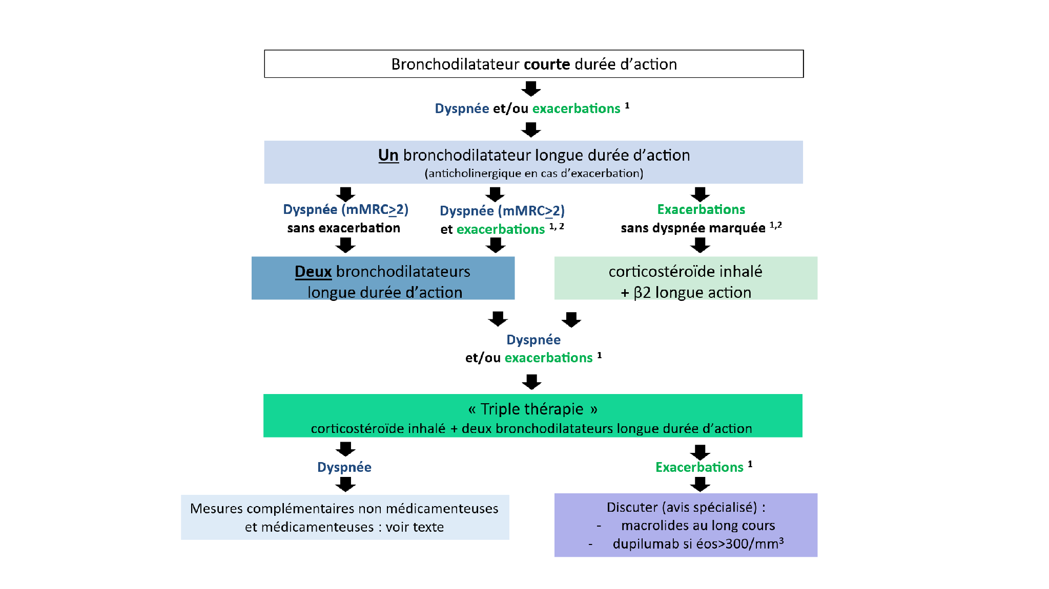
- biothérapies

¹ ≥ 2 exacerbations modérées ou ≥ 1 exacerbation sévère (hospitalisation) dans l’année précédente.
² Option : chez un malade exacerbateur sans dyspnée notable, le choix entre une association de deux bronchodilatateurs longue durée d’action et une association corticostéroïde inhalé + β 2 longue action peut tenir compte des éosinophiles sanguins (pas de corticostéroïde inhalé si éosinophiles < 300/mm³).

Tableau 5 : Mesures d’accompagnement de la prise en charge pharmacologique de la BPCO.
Diagnostic de la BPCO | Le diagnostic doit être confirmé par spirométrie, avec mise en évidence d’un VEMS/CVF < 0,70 après bronchodilatateur.
Dans tous les cas | - Aide au sevrage tabagique.  - Vaccinations (grippe, pneumocoque, SARS-CoV2).  - Conseils d’activité physique.  - Conseils et suivi nutritionnel (surpoids et dénutrition).  - Bronchodilatateur(s) courte durée d’action à la demande en cas de dyspnée.  - Tenir compte des capacités du patient dans le choix du dispositif d’inhalation.  - Réévaluer 1-3 mois après chaque changement puis tous les 3-12 mois.  - EFR annuelle au minimum.  En cas de difficulté à réaliser tous ces traitements et/ou à les coordonner ou si dyspnée/handicap persistants une réadaptation respiratoire doit être proposée.
Effet insuffisant  = Persistance sous traitement d’une dyspnée ou d’exacerbations | Vérifier :  - Diagnostic différentiel (asthme…).  - La réalité du sevrage tabagique.  - Fonction respiratoire.  - Observance/Technique de prise des thérapeutiques inhalées.  - Éducation thérapeutique/réhabilitation.  - Comorbidités (cardiovasculaires +++).  En cas de difficulté à réaliser cette prise en charge globale et si dyspnée/handicap persistant une réadaptation respiratoire doit être proposée.

En détail le contenu des traitements est :

- Sevrage tabagique (cf. item 75)
L’arrêt du tabagisme est la principale mesure susceptible d’interrompre la progression de l’obstruction bronchique et de retarder l’apparition de l’insuffisance respiratoire et le décès. Le sevrage tabagique est difficile et ne doit pas être stigmatisant. Les aides au sevrage doivent être proposées sans attendre par tout médecin prenant en charge un sujet fumeur (item 75).
Le sevrage total et définitif est la base de la prise en charge, quel que soit le stade de la maladie. Une éviction des autres expositions (cannabis, professionnelles…) doit également être recommandée.

Vaccins
Les vaccinations annuelles antigrippale et anti-SARS-CoV2 et la vaccination anti-pneumococcique sont recommandées. La vaccination anti-pneumococcique est basée sur le vaccin pneumococcique conjugué 20- ou 21-valent. Il est nécessaire de tracer les prises vaccinales pour éviter des revaccinations inutiles.

Bronchodilatateurs inhalés
Deux familles : les anticholinergiques (= antimuscariniques) et les bêta-2-agonistes (= bêta 2 mimétiques)
- Les bronchodilatateurs de longue durée d’action (BDLA) sont efficaces sur la dyspnée, la capacité d’exercice, la réduction du nombre d’exacerbations et l’amélioration de la qualité de vie.
- La voie inhalée, seule recommandée implique une éducation du malade pour utiliser correctement les dispositifs d’inhalation et la vérification régulière de sa maîtrise.
- Les traitements de courte durée d’action (bêta-2-agonistes seuls ou une combinaison bêta-2-agonistes + anticholinergique) sont à prendre « à la demande », en cas de dyspnée et lors des exacerbations pour en diminuer l’impact.
- Anticholinergiques et bêta-2-agonistes ont une efficacité globalement équivalente sur la fonction respiratoire et la dyspnée dans la BPCO. Ils ont un effet bronchodilatateur additif. Pour la prévention des exacerbations, l’efficacité des anticholinergiques de longue durée d’action est supérieure à celle des bêta-2-agonistes de longue d’action.
- Il existe des combinaisons bêta-2 agonistes et anticholinergiques de longue durée d’action dans le même dispositif.

Corticostéroïdes inhalés
À la différence de l’asthme, les corticostéroïdes inhalés en monothérapie ne sont jamais indiqués dans le traitement de fond de la BPCO. La corticothérapie inhalée associée aux bêta-2-agonistes de longue durée d’action n’est indiquée que chez les malades qui restent exacerbateurs fréquents (≥2 exacerbations/an) malgré l’administration régulière de BDLA et qui ne présentent pas de dyspnée notable. Ces malades sont rares. Elle a pour principal objectif la réduction du nombre d’exacerbations, mais expose à un risque accru de pneumonies. Une triple thérapie associant bêta-2-agonistes, anticholinergiques et corticothérapie inhalée est considérée en cas de persistance d’exacerbations malgré une bithérapie.

Précautions en rapport avec les traitements associés
- Bêtabloquants : la BPCO n’est pas une contre-indication à leur utilisation lorsqu’il existe une indication cardiologique (choisir un cardiosélectif).
- Les médicaments susceptibles de provoquer une dépression respiratoire (benzodiazépines, neuroleptiques sédatifs, opiacés notamment) doivent être utilisés avec prudence en cas d’insuffisance respiratoire chronique hypercapnique s’ils sont absolument nécessaires (contrôle gazométrique diurne, voire nocturne, recommandé).


Mucomodificateurs/Antileucotriènes/Antitussifs n’ont aucun intérêt dans la BPCO.

Activité physique
Comme dans toutes les maladies chroniques, il est recommandé de pratiquer une activité physique régulière, à type d’entretien musculaire et d’endurance. Des marches de 30 min chaque jour ou plus de 2 heures par semaine diminuent la mortalité des patients atteints de BPCO.

Réadaptation (ex « réhabilitation ») respiratoire
La « réadaptation respiratoire » désigne une approche globale et interprofessionnelle centrée sur les objectifs du malade pour des malades atteints de maladies respiratoires chroniques dont la BPCO.
Son efficacité a été démontrée sur :
- La dyspnée.
- La capacité à l’exercice.
- La qualité de vie.
- La réduction des exacerbations et des hospitalisations.
- Et la consommation de soins.

Elle comprend :
- L’aide à l’arrêt du tabac.
- L’optimisation du traitement pharmacologique.
- Le réentraînement à l’exercice.
- La kinésithérapie de drainage bronchique.
- La prise en charge psychologique.
- La prise en charge sociale.
- L’éducation thérapeutique du patient,
- La prise en charge nutritionnelle.

Son efficacité à long terme repose sur la poursuite des activités physiques initialement mises en place. Les modes d’organisation sont multiples : à domicile, en ambulatoire ou dans des centres spécialisés.

Elle est recommandée si :
- Existe un handicap dû à la maladie (même si dû à une dyspnée isolée).
- Malgré le traitement pharmacologique ou dans l’impossibilité de mettre en place tous les traitements sus-cités.
En cas d’exacerbation grave, il est recommandé d’initier une réadaptation respiratoire dans les 3 mois suivant la sortie pour réduire la mortalité dans l’année.

Oxygénothérapie au long cours et ventilation assistée au long cours
En cas d’insuffisance respiratoire chronique. Leurs indications et leurs modalités d’administration sont détaillées dans l’item 208.

Traitements d’exception et d’expertise
Biothérapies
Des biothérapies sont indiquées chez les malades « non contrôlés » sous traitement inhalé maximal, c’est-à-dire continuant de présenter des exacerbations fréquentes malgré la bonne prise de ces traitements. Il s’agit de traitements d’exception qui ne seront prescrits que par un pneumologue chez un sous-groupe très particulier de patient et après une réévaluation systématique et globale visant à comprendre les mécanismes de ce mauvais contrôle.

Chirurgie et endoscopie interventionnelle
Elles sont pratiquées dans des centres spécialisés. La réduction de volume pulmonaire a pour objectif de réduire la distension pulmonaire et de soulager la dyspnée. Elle peut être chirurgicale ou endoscopique.
Une bullectomie chirurgicale peut être proposée en cas de bulles de grande taille, compliquées (infections, hémorragie, pneumothorax) ou compressives.

Transplantation pulmonaire (cf. item 204)

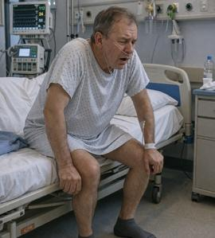
CONNAISSSANCE + : PRISE EN CHARGE D’UNE EXACERBATION DE BPCO
      - Définitions
Évènement caractérisé par une augmentation de la dyspnée et/ou de la toux et des expectorations qui s’aggravent sur moins de 14 jours, et qui est souvent associé avec une augmentation de l’inflammation locale et systémique en lien avec une infection, la pollution ou une autre agression des voies aériennes.
Les exacerbations graves sont celles qui nécessitent une hospitalisation. Le pronostic vital peut être engagé en cas d’hypoxémie profonde et/ou d’acidose respiratoire décompensée (pH ≤ 7,35). Des mesures d’assistance respiratoire (oxygénothérapie, ventilation assistée) sont souvent nécessaires dans ces cas-là.

      - Diagnostic
Quand la BPCO est connue, le diagnostic d’exacerbation repose sur la majoration de la dyspnée, de la toux et/ou de l’expectoration.
L’exacerbation peut être inaugurale et parfois d’emblée grave. La stratégie diagnostique est alors celle d’une insuffisance respiratoire aiguë (item 359).

Outre les signes de détresse respiratoire, le terrain (âge, comorbidités, contexte social) et la sévérité de la maladie sont des critères influençant la prise en charge (tableau 6).

Tableau 6 : Critères d’hospitalisation des exacerbations de BPCO.
- Signes de gravité immédiate (cf. item 359)
- Aggravation rapide des symptômes
- Dyspnée dans les activités quotidiennes (habillage…) à l’état basal
- Absence de réponse au traitement médical initial
- Incertitude diagnostique
- Âge avancé, fragilité
- Absence de soutien à domicile
- Oxygénothérapie au long cours, ventilation assistée à domicile
- Antécédent de séjour en réanimation pour exacerbation
- Comorbidités : cardiovasculaires, alcoolisme, neurologiques, psychiatriques

      - Facteurs précipitants des exacerbations
La majorité des exacerbations de la BPCO est d’origine infectieuse (virale, bactérienne, ou mixte).
Les virus les plus souvent en cause sont : grippe, VRS, SARS-CoV-2, rhinovirus, adénovirus.
Les bactéries les plus souvent en cause sont Haemophilus influenzae, Streptococcus pneumoniae et Moraxella catarrhalis. Pseudomonas aeruginosa est rarement impliqué, sauf chez les patients sévères (VEMS < 30 % de la valeur prédite) et/ou ayant des bronchectasies et/ou ayant déjà séjourné en milieu hospitalier avec exposition à une antibiothérapie à large spectre et/ou traités de façon chronique par une corticothérapie systémique. Le principal argument en faveur d’une infection bactérienne est la purulence franche des expectorations.
Une cause environnementale (pic de pollution, tabagisme massif) est parfois à l’origine de l’exacerbation.
La cause exacte de l’exacerbation n’est souvent pas identifiée.

      - Diagnostic différentiel
La majoration des symptômes respiratoires et notamment la dyspnée chez un patient porteur de BPCO peut être en rapport avec un certain nombre d’autres pathologies.
Même si elles peuvent survenir de façon concomitante, ces pathologies doivent être distinguées d’une exacerbation de BPCO, car elles requièrent un traitement bien spécifique.
- Pneumonie aiguë communautaire (PAC) – item 154 :
- L’auscultation pulmonaire peut identifier un foyer de crépitants, la fièvre est typiquement à 38,5 °C ou plus.
- L’imagerie thoracique objective un syndrome alvéolaire.
- Le schéma thérapeutique à utiliser est celui des PAC, associé si nécessaire à un renforcement du traitement bronchodilatateur.
- Œdème pulmonaire (insuffisance ventriculaire gauche induite par un infarctus du myocarde, un trouble du rythme) :
- Clinique, radiographie thoracique, ECG et biologie (dosage du BNP et troponine) permettent d’évoquer cette hypothèse.
- Embolie pulmonaire :
- Diagnostic difficile
- Nécessite la réalisation d’une angio-TDM thoracique
- Pneumothorax.
- Prise de traitement contre-indiqué ou mal encadré : sédatifs, oxygène à haut débit, opiacés.
- Traumatisme thoracique (fractures de côtes…), fracture-tassement vertébrale.
- Chirurgie thoracique ou abdominale.

      - Explorations au cours des exacerbations
La majorité des exacerbations de BPCO ne s’accompagne pas de signe de gravité et peut être prise en charge en ville (exacerbations légères ou modérées). Dans ce cas, aucune exploration paraclinique n’est justifiée.

Chez le patient hospitalisé (exacerbations sévères), le choix des examens dépend de la gravité de l’épisode aigu (cf. item 359), de la sévérité de la BPCO, et de l’orientation étiologique.
- En systématique :
- Radiographie thoracique.
- Électrocardiogramme.
- NFS, CRP, ionogramme sanguin, créatinine.
- Gazométrie artérielle.
- Selon orientation clinique/signes de gravité :
- AngioTDM thoracique.
- BNP, troponine, échocardiographie cardiaque.
- ECBC est indiqué en cas :
- D’échec d’antibiothérapie préalable.
- D’antécédent de colonisation/infection à Pseudomonas aeruginosa.
- D’obstruction bronchique sévère connue motivant l’hospitalisation.
- De gravité de l’épisode motivant l’hospitalisation dans un secteur de réanimation ou de soins intensifs.
- D’immunodépression associée.

      - Traitement

Bronchodilatateurs
Il s’agit du traitement essentiel, administré exclusivement par voie inhalée. Les posologies des bronchodilatateurs doivent être élevées. Les bêta-2 agonistes de courte durée d’action sont administrés en première intention, seuls ou associés aux anticholinergiques de courte durée d’action.
À domicile, l’efficacité des aérosols-doseurs pressurisés peut être augmentée par l’utilisation d’une chambre d’inhalation.
À l’hôpital, la nébulisation est le mode d’administration privilégié.

Antibiotiques
Les antibiotiques sont indiqués en cas d’augmentation du volume et de purulence franche des expectorations :
- D’emblée si la BPCO sous-jacente est très sévère (VEMS < 30 % de la théorique).
- Ou si ces manifestations persistent durant au moins 48 h dans les autres cas.
En cas d’abstention initiale, cette indication doit être estimée de nouveau lors de la réévaluation médicale préconisée à 48-72 h.

Les molécules utilisées en première intention sont :
- Amoxicilline +/– acide clavulanique.
- En cas d’allergie aux pénicillines : pristinamycine, ceftriaxone (si pas de CI aux céphalosporines) ou triméthoprime-sulfaméthoxazole.

Les quinolones actives sur le pneumocoque (lévofloxacine) sont des molécules de dernier recours dans cette indication.
Les autres familles d’antibiotiques (macrolides, doxycycline) ne sont pas recommandées sauf en cas de pénurie des molécules de première intention. Selon l’historique des exacerbations, des germes résistants peuvent être ciblés (Pseudomonas…) avec réévaluation secondaire de l’antibiothérapie en fonction des résultats microbiologiques (ECBC).

Le traitement, réévalué à J2 ou J3, est prescrit pour une durée de 5 jours.

Oxygénothérapie
Le recours à une oxygénothérapie (ou la modification de son débit chez un patient sous OLD) est un motif d’hospitalisation.
Le débit d’oxygène est titré afin d’obtenir une saturation pulsée en oxygène (SpO₂) comprise entre 88 et 92 %.

L’hypoxémie mal tolérée ou profonde est un signe de gravité majeur et doit toujours être corrigée par des débits d’oxygène adéquats.
En cas d’hypercapnie, il convient d’effectuer une surveillance gazométrique afin de détecter les patients chez qui l’oxygène aggrave l’acidose respiratoire.

Corticothérapie systémique (courte durée)
Elle n’est envisagée qu’en seconde intention, en l’absence d’amélioration après 48 heures de traitement ou d’emblée chez les malades hospitalisés, sans être systématique, elle est discutée au cas par cas, à une dose de 30-40 mg/j pendant une durée courte (5 jours), sans décroissance.

Autres traitements
- Kinésithérapie de drainage en cas d’encombrement bronchique.
- Traitement étiologique du facteur déclenchant de l’exacerbation.
- Prévention des complications de décubitus : prophylaxie de la maladie thrombo-embolique chez les malades hospitalisés (HBPM en l’absence d’insuffisance rénale).
- Prise en charge du sevrage tabagique.
- Réévaluation de la technique de prise des traitements inhalés.
- Prise en charge des comorbidités associées.

Ventilation mécanique
Elle est indiquée en cas d’acidose respiratoire (pH < 7,35).

- Suivi
Toute exacerbation est un motif de renforcement du suivi clinique (symptômes, handicap) et fonctionnel respiratoire (spirométrie à distance).
Une consultation du médecin traitant est indispensable dans la semaine suivant une exacerbation.
Une réadaptation respiratoire doit être proposée et initiée dans les 90 jours suivant une hospitalisation pour exacerbation pour les patients n’en ayant pas bénéficié récemment en raison des bénéfices importants en termes de morbi-mortalité.

QUESTIONS TOMBABLES

- QRM
Un homme de 51 ans se présente à votre consultation pour un essoufflement ancien. Il fume depuis l’âge de 17 ans environ 20 cigarettes par jour et exerce la profession de chauffeur de car. Il se plaint d’un essoufflement à l’effort qui le contraint à marcher plus lentement que sa compagne du même âge sans avoir besoin de s’arrêter pour autant. Il présente une toux avec des expectorations claires et quotidiennes depuis plusieurs années. L’examen clinique met en évidence une augmentation des diamètres thoraciques avec raccourcissement de la distance entre la glotte et le manubrium sternal.
Parmi les diagnostics ci-dessous, le(s)quel(s) pouvez-vous déjà affirmer à ce stade ?
- Le patient a une bronchite chronique
- Le patient a une bronchopneumopathie chronique obstructive
- Le patient a une distension thoracique
- Le patient a une dyspnée d’effort cotée mMRC 2
- Le patient a un emphysème

- QRU
Vous réalisez une spirométrie chez un homme de 57 ans chez qui vous suspectez une bronchopneumopathie chronique obstructive dont voici les résultats.
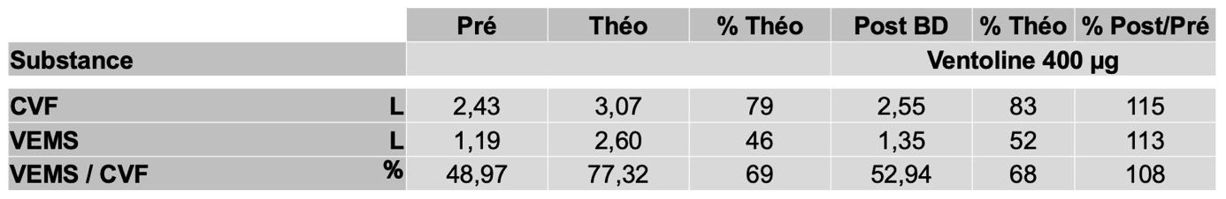
Parmi les interprétations ci-dessous, laquelle est juste ?
- Trouble ventilatoire obstructif non réversible modéré
- Trouble ventilatoire obstructif non réversible sévère
- Trouble ventilatoire obstructif réversible modéré
- Trouble ventilatoire obstructif réversible sévère

- QRM
Une femme de 47 ans que vous suivez pour une bronchopneumopathie chronique obstructive (BPCO) avec un trouble ventilatoire obstructif modéré se présente à votre consultation pour majoration de sa dyspnée et de ses expectorations qui sont depuis 3 jours plus abondantes qu’à l’ordinaire sans être purulentes. Vous diagnostiquez une exacerbation de sa BPCO sans signe de gravité chez une patiente dont les constantes sont normales et qui n’a pas d’autre comorbidité connue.
Parmi les propositions de prises en charge ci-dessous, laquelle (lesquelles) retenez-vous pour cette patiente ?
- Une prise en charge ambulatoire
- Une majoration des posologies de ses bronchodilatateurs de courte durée d’action
- Une antibiothérapie probabiliste par amoxicilline
- Une corticothérapie systémique de courte durée
- Une réévaluation clinique à 48 heures

- QRM
Un homme de 75 ans, fumeur actif à 25 paquets-année, présente une toux régulière tous les hivers depuis 4 ans.
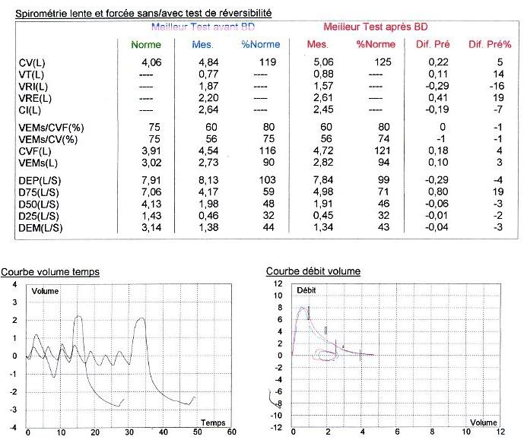
Concernant l’EFR ci-jointe, quelle(s) est(sont) la(es) proposition(s) juste(s) ?
- Trouble ventilatoire obstructif totalement réversible
- Trouble ventilatoire obstructif non réversible
- Distension thoracique
- Altération de la diffusion
- Trouble ventilatoire restrictif

DCP
- QRM
Un homme de 70 ans, tabagique actif à 70 paquets-année, consulte pour une dyspnée de majoration récente sur la dernière année. Il ne rapporte aucun antécédent personnel médical ou chirurgical, il ne prend aucun traitement. Il rapporte être plus essoufflé que son épouse du même âge lorsqu’il marche sur terrain plat. Il tousse tous les jours depuis de nombreuses années, avec des expectorations claires matinales. Il fait environ une bronchite par an, traitée par antibiotiques, sans nécessité d’être hospitalisé.
Sur la base de ces informations, vous retenez :
- Le diagnostic de BPCO
- Le diagnostic de toux chronique
- Le diagnostic de bronchite chronique
- Le diagnostic d’emphysème
- Une dyspnée de stade III mMRC

- QRM
Voici ses EFR :
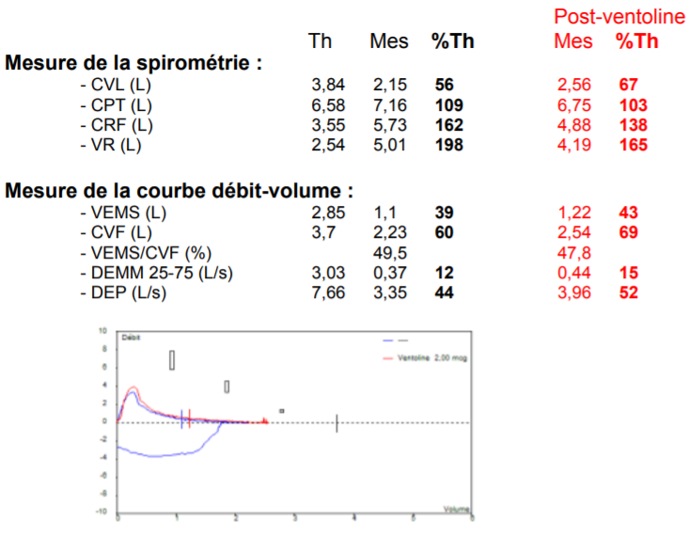

Vous retenez le diagnostic de trouble ventilatoire obstructif, mais aussi :
- Une réversibilité significative de ce trouble ventilatoire obstructif
- Une réversibilité complète de ce trouble ventilatoire obstructif
- Une distension thoracique
- Le diagnostic de BPCO de stade 3A
- Le diagnostic de BPCO de stade 3B

- QRU
Vous souhaitez faire le bilan des comorbidités de ce monsieur.
Toutes les investigations suivantes s’intègrent dans la recherche de comorbidités associées à la BPCO, sauf une, laquelle ?
- Ostéodensitométrie
- ECG
- Échographie cardiaque
- Dosage de l’alpha-1 antitrypsine
- Bilan sanguin avec NFS
- Scanner thoracique

DCP
- QRU
Une femme de 72 ans est admise aux urgences pour dyspnée aiguë. Elle vous apprend qu’elle est soignée pour une hypertension artérielle et une cardiopathie ischémique. Elle fume depuis l’âge de 15 ans, son tabagisme est encore actif (10 à 15 cig/j). Elle vit seule chez elle, autonome. Elle est habituellement essoufflée quand elle marche à son propre pas sur terrain plat. Elle vous dit avoir fait trois bronchites au cours de la dernière année et vous précise que depuis deux jours ses expectorations sont verdâtres. Les variables sont :
- Fréquence respiratoire : 30/min
- Pression artérielle : 123/75 mmHg
- Fréquence cardiaque : 110/min
- Température : 37,9 °C
- SpO₂ : 86 % au sous 3 L/min d’oxygène aux lunettes
La patiente rapporte une dyspnée s’étant rapidement majorée sur les dernières 24 heures. Elle est actuellement présente au repos, gênant la parole. L’examen clinique retrouve des sueurs, un tirage sus-sternal et sus-claviculaire, un flapping tremor, une respiration abdominale paradoxale, une expiration à lèvres pincées, des râles bronchiques à l’auscultation avec sibilants diffus. Le cliché de thorax ne montre que de signes de distension (pas de foyer parenchymateux, pas de pneumothorax, pas de cardiomégalie). Une gazométrie artérielle est pratiquée dont vous attendez les résultats.
Toutes les propositions nosologiques ci-dessous sont justes sauf une, laquelle ?
- Détresse respiratoire aiguë
- Syndrome de détresse respiratoire aiguë de l’adulte
- Insuffisance respiratoire aiguë avec probable hypoxémie
- Insuffisance respiratoire aiguë avec probable hypercapnie
- Exacerbation de BPCO

- QRU
Sur la base des éléments dont vous disposez à ce stade, quel schéma thérapeutique mettez-vous en route dans un premier temps ?
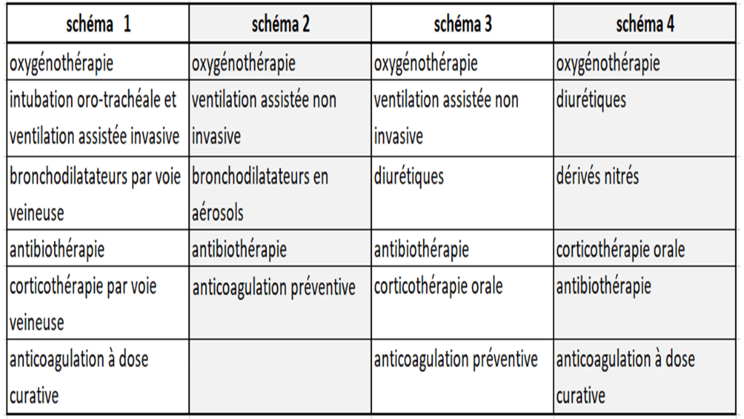
- Schéma 1
- Schéma 2
- Schéma 3
- Schéma 4

- QROC
Les résultats de l’analyse sanguine artérielle sont les suivants (sous O₂ à 6 L/min) : pH = 7,32, PaO₂ = 65 mmHg, PaCO₂ = 67 mmHg, bicarbonates = 34 mmol/L, lactate : 1,6 mmol/L.
Comment interprétez-vous ces résultats ?

REPONSES

- QRM
Réponses : ACD
Commentaires :
Le patient présente une bronchite chronique (toux avec expectorations quotidiennes au moins 3 mois dans l’année au moins deux années consécutives), une distension thoracique (augmentation des diamètres thoraciques et raccourcissement de la distance entre la glotte et le manubrium sternal) et une dyspnée d’effort mMRC 2. En revanche, en l’absence de spirométrie, vous ne pouvez pas affirmer le diagnostic de BPCO même si c’est l’hypothèse la plus probable dans ce contexte de symptômes respiratoires chroniques compatibles associés à un tabagisme chronique. Vous ne pouvez pas affirmer le diagnostic d’emphysème sans imagerie thoracique.

- QRU
Réponse vraie : A
Commentaires :
Le rapport VEMS/CVF du patient (colonne Pré) est inférieur à 70 % permettant de retenir le diagnostic de trouble ventilatoire obstructif (TVO). Après prise de bronchodilatateur (ici de la Ventoline), le VEMS n’augmente que de 160 mL (1,35 L – 1,19 L) soit moins de 200 mL. Le TVO est donc non réversible même si le gain en pourcentage dépasse 12 %, car les deux critères doivent être réunis pour retenir la présence d’une réversibilité (valeur % Post/Pré = 113 % soit un gain de 13 %). Enfin, le VEMS post-bronchodilatateur est compris entre 50 % et 80 % (ici 52 %), le TVO est donc modéré même s’il était compris entre 30 % et 50 % avant la prise de Ventoline.

- QRM
Réponses : ABE
Commentaires :
La majorité des exacerbations de BPCO ne s’accompagne pas de signe de gravité et peuvent être prises en charge en ville (exacerbations légères ou modérées). Dans ce cas, aucune exploration paraclinique n’est justifiée. La base du traitement des exacerbations repose sur l’intensification du traitement par bronchodilatateurs qui doivent être administrés précocement par le patient lui-même selon les conseils qui lui ont été fournis au préalable lors des consultations. Les antibiotiques sont indiqués si l’expectoration est franchement abondante et purulente depuis au moins 48 h ou si l’expectoration est abondante et purulente depuis un délai plus court, mais avec une BPCO sous-jacente très sévère (VEMS < 30 % de la théorique) ; aucune de ces conditions n’est retrouvée ici. À domicile, la corticothérapie systémique n’est envisagée qu’en seconde intention, en l’absence d’amélioration après 48 heures de traitement.

- QRM
Réponse : B
Commentaire : pas de piège, ici. On ne peut répondre à C, D ni à E en l’absence de pléthysmographie et de mesure de la DLCO

- QRM
Réponse : BC
Commentaire :
La BPCO est définie par :
1. L’existence de symptômes respiratoires chroniques (au moins un parmi dyspnée d’exercice, toux, expectoration, infections respiratoires basses répétées ou traînantes)
2. Trouble ventilatoire obstructif non complètement réversible. Le diagnostic BPCO passe par la découverte d’un TVO et donc requiert obligatoirement une spirométrie avec mesure du volume expiratoire maximal à la première seconde (VEMS) et de la capacité vitale forcée (CVF) avant et après administration de bronchodilatateurs (BD)

- QRM
Réponse : CE
Commentaire :
La spirométrie identifie le TVO caractérisé par un rapport VEMS/CVF < 0,7 (70 %). Ce TVO persiste après administration de bronchodilatateurs. La distension pulmonaire, souvent associée au TVO est définie par une augmentation du VR avec un VR/CPT et CRF élevés. Le VEMS postBD à 43 % de la valeur théorique classe la BPCO en stade III. La dyspnée gradée mMRC2 et la fréquence des exacerbations classe la BPCO en groupe B.

- QRU
Réponse : D
Commentaire :
Les comorbidités sont des affections coexistant fréquemment avec la BPCO sans préjuger d’un lien causal : 1. dénutrition/obésité
2. dysfonction/déconditionnement musculaire squelettique
3. anémie
4. affections cardiovasculaires
5. anxiété/dépression
6. ostéoporose
7. cancer bronchique
Elles doivent être recherchées et prises en charge chez tout patient atteint de BPCO. À l’inverse, la présence de diverses anomalies cardiovasculaires, d’une dénutrition ou d’un déconditionnement musculaire squelettique chez un fumeur doivent faire rechercher une BPCO.
Le déficit en alpha1anti-trypsine est une cause de BPCO et non une comorbidité.

- QRU
Réponse : B
Commentaires : sueurs et flapping tremor témoignent d’une probable hypercapnie par hypoventilation alvéolaire ; SpO₂ à 86 % au sous 3 L/min d’oxygène témoigne d’une probable hypoxémie

- QRU
Réponse B

- QROC
Réponses :
acidose respiratoire non compensée + hypoventilation/hypercapnie

